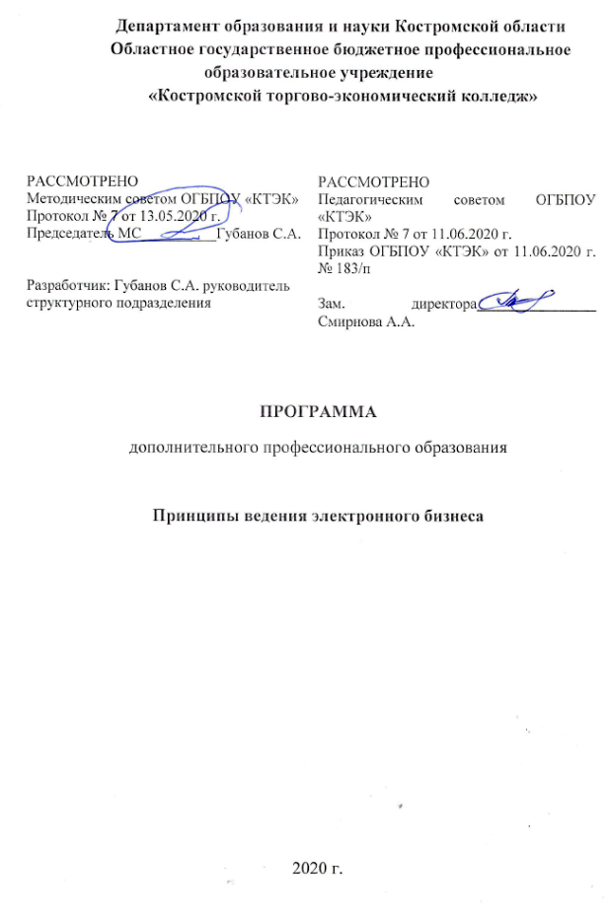
ОПИСАНИЕПРОГРАММЫ ДПО

- Название программы: Принципы ведения электронного бизнеса.
- Категория слушателей: Лица, имеющие среднее профессиональное и (или) высшее образование; лица, получающие среднее профессиональное и (или) высшее образование.
- Цель освоение программы: совершенствование у слушателей компетенций и приобретение ими новых компетенций в сфере электронного бизнеса, форм Интернет-предпринимательства, необходимых для квалифицированной разработки требований к проектированию и разработке Интернет-магазинов, виртуальных предприятий.
- Форма обучения: Очно-заочная с применением дистанционных образовательных технологий 24 часа.
- Освоение программы предполагает достижение следующего(щих) уровня(ней) квалификации в соответствии с профессиональным стандартом (профессиональными стандартами) «Менеджер по информационным технологиям», утвержденного Министерством труда и социальной защиты Российской Федерации от 13 октября 2014 г № 716 н и требованиями заказчика.
- Образовательные результаты: Слушатель, освоивший программу, должен обладать профессиональной компетенцией, владеть теоретическими знаниями и практическими навыками в области эффективного применения принципов ведения электронного бизнеса в образовательной и коммерческой видах деятельности.
- Результаты обучения:
В результате освоения программы слушатель должен приобрести знания и умения, необходимые для качественного изменения перечисленной выше профессиональной компетенции. Слушатель должен

знать:
- основные понятия, процессы, характеристики и виды электронного бизнеса; модели построения взаимодействий в электронном бизнесе; этапы и методы развития электронного бизнеса.

уметь:
- анализировать возможности применения моделей электронного бизнеса на предприятии; определять параметры необходимой информации и источники ее получения; определять условия, влияющие на эффективность решения об использовании методов электронного бизнеса; определять формы и инструменты развития организации в рамках электронного бизнеса; прогнозировать модели поведения организации; описывать бизнес-модель Интернет-представительства; проектировать архитектуру виртуального предприятия.

владеть:
- постановкой цели для позиционирования в сети Интернет электронного бизнеса; средствами планирования и организации электронного бизнеса; приемами эффективного управления электронным бизнесом; инструментами анализа информации и принятия решений.

8. Учебный план
№ п/п | Наименование раздела | Всего, час | Аудиторные  занятия |  | Дистанционные  занятия |  | СРС, час. | Промежу-  точная  аттестация, час
 |  |  | из них |  | из них
 |  |  | теоретические занятия (лекции) | Лабораторно-практические занятия | теория | практические занятия
1 | 2 | 3 | 4 | 5 | 6 | 7 | 8 | 9
1. | Введение. Электронный бизнес: определения, подходы, решения | 3 | 1 | - | 2 | - | - | -
2. | Анализ поведения потребителя в цифровой среде | 3 | 2 | - | - | 1 | - | -
3. | Модели электронного бизнеса | 6 | 3 | 2 | - | 1 | - | -
4. | Правовое регулирование. Платежные системы: вид, функции, структура | 4 | 2 | 2 | - | - | - | -
5. | Виртуальные предприятия и тенденции их развития | 2 | 2 | - | - | - | - | -
6. | Электронное правительство | 4 | 3 | 1 | - | - | - | -
Промежуточная аттестация |  | 2 | - | - | - | - | - | 2  зачет
Всего: |  | 24

9. Календарный учебный график
Наименование разделов (дисциплин, практик, стажировок, иных видов учебной деятельности) | Объем нагрузки, ч. | 1
 |  |  | 2
Введение. Электронный бизнес: определения, подходы, решения | 3 | 3
Анализ поведения потребителя в цифровой среде | 3 | 3
Модели электронного бизнеса | 6 | 6
Правовое регулирование. Платежные системы: вид, функции, структура | 4 |  | 4
Виртуальные предприятия и тенденции их развития | 2 |  | 2
Электронное правительство | 4 |  | 4
Промежуточная аттестация по модулю | 2 |  | 2

10. Организационно–педагогические условия

10.1 Материально-технические условия реализации прораммы
Вид ресурса | Характеристика ресурса и количество
Аудитория | Учебная аудитория, вместимостью не более 25 человек, оснащенная современным мультимедийным оборудованием. Подобная аудитория состоит из единой системой управления, оснащенная современными средствами воспроизведения и визуализации любой видео и аудио информации, получения и передачи электронных документов.
Программное обеспечение  для реализации программы  на основе дистанционных  образовательных  технологий или в рамках  смешанного обучения | Аудитории оборудованы мультимедийной техникой,  ноутбуками для просмотра видео, презентаций.  Для организации обучения используются:  - скоростной канал подключения к сети Интернет;  - бесплатный WiFi для слушателей;  - сайт колледжа с хостингом на собственном сервере;  -система дистанционного обучения (Moodle),  позволяющая создавать курсы с контентом в виде текстов,  файлов, презентаций, опросных листов, формой обратной  связи, что позволяет создавать промежуточные и  итоговые тесты в конце каждого модуля.  Дистанционное изучение программы предполагает  наличие у слушателей компьютера или ноутбука с  возможностью подключения к сети Интернет.
Канцелярские товары | Шариковая ручка, блокнот для записи, цветные маркеры
Другое | Компьютер (моноблок), ноутбук, МФУ, проектор, презентер, экран для проектора, аудиосистема MS Win 10 prof, Microsoft Office 2019, Home and Student, Dr.WebSecuritySpace, катриджы для МФУ.

10.2. Кадровые ресурсы
Вид ресурса | Характеристика ресурса и количество
Руководитель  проекта/куратор | Руководитель научно-методического подразделения
Разработчик контента | Ведущий методист ПОО
Лектор | Преподаватели ПОО, привлеченные профильные специалисты из других ПОО
Модератор | Руководитель компьютерно-ресурсного центра
Тьютор | Привлеченный профильный специалист в области IT-технологий

10.3. Учебно-методическое обеспечение программы
Основная литература:
- Абдикеев Н. М. Интернет-технологии в экономике знаний: учебник / Н.М. Абдикеев и др; под науч. ред. Н.М. Абдикеева. - М.: НИЦ ИНФРА-М, 2014. - 448 с. – (http://znanium.com/bookread2.php?book=429094#).
- Брагин Л. А. Организация розничной торговли в сети Интернет: учебное пособие / Л.А. Брагин, Т.В. Панкина. - М.: ИД ФОРУМ: НИЦ
- Демина А.В. Электронный бизнес: учебное пособие для студентов, обучающихся по направлению подготовки 38.03.05 «Бизнес- информатика», и магистров направления 38.04.05 «Бизнесинформатика». – Саратов: Саратовский социально-экономический институт (филиал) ФГБОУ ВПО «РЭУ им. Г.В. Плеханова», 2015. – 176 с.
- Юрасов А.В. Электронная коммерция. Учебное пособие. – М.: Дело, 2003. - 403 с.
- Юрасов А.В. Формирование механизма управления электронной коммерцией на предприятиях промышленных отраслей экономики» Юрасов А.В. Электронная коммерция. Учебное пособие. – М.: Дело, 2003. - 403 с.
- Электронные деньги и мобильные платежи. Энциклопедия //Издательства: КноРус, ЦИПСиР, 2009 г. //ISBN 978-5-390-00511-8
- Юрасов А.В. Основы электронной коммерции: Учебник / А. В. Юрасов. – М.: Горячая линия Телеком, 2008. – 480 с.
Дополнительная литература:
- Дашков Л. П. Коммерция и технология торговли / Л. П. Дашков. – М.: Издательско- торговая корпорация "Дашков и К", 2014.-692 с. 2.
- Круглова Н. Ю. Основы бизнеса (предпринимательства)/ Н. Ю. Круглова. – М.:КНОРУС, 2013.-440 с. 3. Агаркова Л. Н. Свой бизнес: с чего начать, как преуспеть (+антикризисный блок) / Л. Н. Агаркова. – СПб.:Питер, 2010.-352 с.
- Лобза Е. В. Технологические и социокультурные тренды, новые потребительские практики в digital-среде // Реклама: теория и практика. 2013. № 3. С. 164-173. // http://grebennikon.ru/article-e5n8.html

11. Оценка качества освоения программы
11.1 Формы текущего контроля успеваемости и промежуточной аттестации по программе:
Наименование разделов учебного плана | Технология и/или метод(ы) проведения оценочного мероприятия* | Шкала оценки (баллы, «зачтено» / «не зачтено») | Размещение оценочных материалов
Промежуточная аттестация по модулю | ГД | «зачтено» / «не зачтено» | система дистанционного обучения ПОО СДО MOODLE
*- ГД- групповая дискуссия

11.2 Примеры оценочных материалов для разделов учебной прораммы:
Вопросы для групповой дискуссии для оценки качества освоения дисциплины:
1. Классификация предпринимательской деятельности. Факторы, воздействующие на предпринимательскую деятельность.
2. Классификация электронных предприятий по взаимодействующим субъектам (матрица B2C2G).
3. Модели электронного бизнеса. Брокерская модель.
4. Модели электронного бизнеса. Рекламная модель.
5. Модели электронного бизнеса. Модель информационного посредничества. 6. Модели электронного бизнеса. Торговая модель.
7. Модели электронного бизнеса. Модель производителя.
8. Типовая схема систем Business-to-Consumer.
9. Международные классификаторы, используемые в системах электронной коммерции.
10. Подразделения электронного бизнеса несетевых компаний. Корпоративные сайты
11. Модели бизнеса В2В. Функциональная схема В2В. Виды систем В2В.
12. Системы управления закупками (e-procurement).
13. Электронные предприятия, специализирующиеся на оказании финансовых услуг.
14. Основные функции платежных систем.
15. Денежные расчеты в сети. Классификация платежей и платежных систем. 16. Системы расчетов, работающие с реальными деньгами.
17. Системы расчетов, использующие электронную валюту (цифровые деньги)
18. Виды предприятий рекламного бизнеса в Интернет
19. Особенности Интернет-рекламы. Рекламные носители в Интернете. Выбор рекламных носителей.
20. Ценовые модели размещения рекламы. Сервисы управления рекламой
21. Электронные предприятия, специализирующиеся на продуктах и услугах для организации электронного бизнеса.
22. Услуги хостинга.
23. Туристический бизнес в Интернет.
24. Интернет-страхование.
25. Аукционы и конкурсы в Интернет.
26. Интернет-рекрутинг.
27. Сервисы связи и организации общения.
28. Интернет-инкубаторы.
11.3 Критерии и шкала оценки для промежуточной аттестации по программе:
Слушатель считается успешно прошедшим промежуточную аттестацию по программе ДПО, обнаруживший всестороннее, систематическое знание учебного программного материала, самостоятельно выполнивший все предусмотренные программой задания, глубоко усвоивший основную литературу и знаком с дополнительной литературой, рекомендованной программой, активно работавший на практических занятиях, показавший систематический характер знаний по дисциплине, достаточный для дальнейшей учебы, а также способность к их самостоятельному пополнению, ответ отличается точностью использованных терминов, материал излагается последовательно и логично.

